Арматура композитная стеклопластиковая

Арматуру композитную стеклопластиковую в Бердычеве по оптимально выгодной цене за метр — предлагает купить интернет-магазин "Строй Платформа". На сайте-каталоге кампании предоставлен разнообразный ассортимент строительных материалов от производителей, хорошо зарекомендовавших себя на рынке. Предлагается композитная арматура разных параметров, в широком ценовом диапазоне.
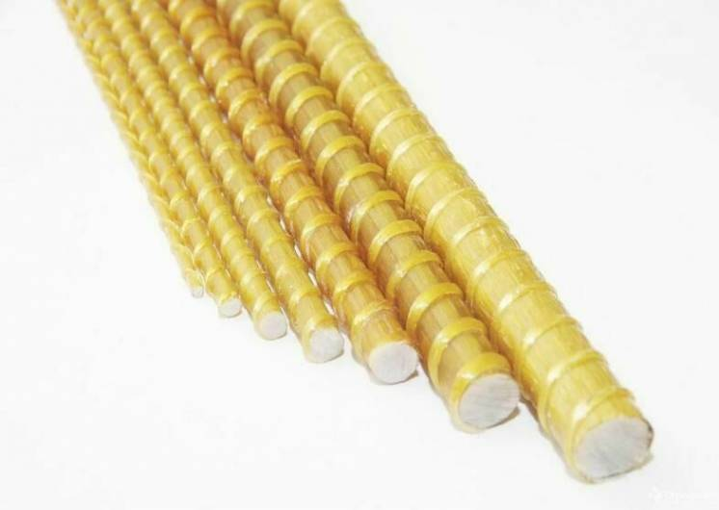Арматура композитная стеклопластиковая: характеристика и преимущества
Стеклопластиковая арматура — заготовка из материала, который превосходит металл по нескольким показателям в разы. Её основное предназначение — армирования бетонных конструкций.
Стеклоарматура обладает рядом весомых достоинств:
- устойчивость к агрессивному воздействию как щёлочной так и кислой среды;
- не подвергается коррозии;
- высокая прочность на разрыв (в 2 раза выше чем у заготовки из стали);
- низкая степень тепло проводимости (аналогична бетону);
- отсутствие статичности;
- длительный период эксплуатации (служит дольше в 2раза аналога из метала);
- лёгкость (метал весит на 80% больше);
- не проводит ток;
- сохранение изначальных характеристик на протяжении всего эксплуатационного периода;
- устойчивость к воздействию разрушающих факторов окружающей среды;
- высокая степень износоустойчивости;
- доступность по цене.
Благодаря своим качествам, композитная арматура (акс), во многих сегментах хозяйствования успешно заменяет изделия из стали.

Арматура композитная стеклопластиковая: сферы применения
Стеклопластиковая арматура, благодаря своим уникальным способностям, нашла широкое применение в разных сегментах промышленности и сельского хозяйства. Наиболее востребован данный материал в строительстве, ведь стеклопластиковая арматура для фундамента незаменима при возведении любых архитектурных сооружений.
Широко применяется изделие:
- в изготовлении деталей для укрепления внешний системы теплоизоляции;
- при армировании фундаментов;
- в производстве стержней и сеток, предназначенных для усиления несущей;
- укреплении бетонных конструкций;
- для повышения энергоэффективности стен;
- для улучшения прочности кладки из кирпича и блоков;
при армировании дорожного полотна;
- в дорожном строительстве;
- в сельском хозяйстве (в монтаже парников и теплиц).
Уникальные свойства данного материала, делают его востребованным и конкурентно способным как на рынке строительных материалов, так и в других отраслях.

Где стеклопластиковую арматуру купить в Бердычеве?
Интернет-магазин " Строй Платформа" предлагает своим клиентам, купить стеклопластиковую арматуру в Бердычеве по цене выгодно отличающейся от конкурентов. Товар можно приобрести оптом и в розницу.
Заказывая стройматериалы у фирмы, заказчик получает:
- продукцию самого высокого качества;
- возможность выбора среди разнообразного ассортимента предлагаемых товаров для строительства;
- быструю и недорогую доставку по городу и во все регионы России;
- выгодную цену на продукцию;
- гарантию приобретения товаров от проверенных производителей;
- удобство в оформлении заказа;
- удобный способ оплаты.
Заслуживает внимания клиентов ентернет-магазина уникальноое предложение листы профнастила https://xn--80aazigidfggdmg2a.xn--p1ai/profnastil/. Не пропустите возможность выгодного приобретения. Звоните и заказывайте уже сегодня.

